Лист первичной проверки автомобиля

Заказчик: Лукаш Григорий Иванович  Проверку провел: Тестовый сотрудник  Телефон: +79136212844 | «12» июля 2022 г.

ИНФОРМАЦИЯ ОБ АВТОМОБИЛЕ (заполняется менеджером):
Марка, модель | Audi A6 |  |  |  |  | Год выпуска | 2016
Цвет |  | ДВС (объем и тип) |  |  | Бензин | Трансмиссия | Автомат
VIN | 123456788990 |  |  |  |  | Тип кузова | Седан
Пробег по одометру | 50000 |  |  |  | Дата первой регистрации |  | 01.12.2020
Гарантия завода | 1 |  |  |  | Период действия |  | 01.12.2023
ПТС (серия номер) | 55УХ564389 |  | Дубликат | ЭПТС | Последнее ТО |  | 01.12.2021
Кол-во владельцев | 2 |  | Гос. номер | Х057ОМ55

1. ПРОВЕРКА ЮРИДИЧЕСКОЙ ЧИСТОТЫ:
АВТОМОБИЛЬ:
1. | Наличие/отсутствие ограничений на регистрационные действия | -
2. | Проверка нахождения автомобиля в розыске | -
3. | Проверка нахождения автомобиля в залоге | -
4. | Проверка участия в ДТП (с 2015 года) | -

1. ПРОВЕРКА ДОКУМЕНТОВ И ИХ СООТВЕТСТВИЕ АВТОМОБИЛЮ
5. | Статус продавца | Официальный дилер | v
6. | Соответствие VIN заявленному в отчете
7. | Проверка подлинности документов и соответствия документов ТС (ПТС и СТС) |  | v
8. | Проверка паспорта продавца
9. | Номер ДВС (читается, соответствует ПТС) |  | v
10. | VIN номер (читается, соответствует ПТС) |  | v
11. | Дублирующие наклейки на стойке, под капотом (их наличие, соответствие ПТС)

2. КОМПЛЕКТНОСТЬ АВТОМОБИЛЯ:
12. | Сервисная книжка с информацией о пройденных ТО | test
13. | Ключи зажигания (комплект), проверка работоспособности ДУ | test
14. | Наличие сигнализации, меток, предпусковых отопителей | test
15. | Руководство об эксплуатации, инструкции пользователя | test11
16. | Запасное колесо/докатка. Оценка состояния | testes12
17. | Штатные инструменты: домкрат, баллонный ключ, домкрат, секретка
18. | Аварийный треугольник, аптечка, огнетушитель
19. | Дополнительный комплект резины
20. | Шторка в багажном отделе (если применимо)

3. ВНЕШНИЙ ОСМОТР

21. | Общий осмотр кузова: сколы, царапины, зазоры | Норма | Ремонт | Диагностика
22. | Фары: габариты, ближний, дальний свет,
23. | Указатели поворота, аварийная сигнализация | v
24. | Парктроники передние | -
25. | Передние ПТФ | v
26. | Подсветка номера | -
27. | Задние фонари: габариты, стоп-сигнал | v
28. | Фонари заднего хода | -
29. | Парктроники задний | v
30. | Камера заднего хода | -
31. | Ветровое стекло – состояние | v
32. | Омыватели фар | v
33. | Стеклоочиститель задний | v
34. | Работа наружных замков | v

№ | Наименование | Значение, мкр
35. | Крыша (в том числе стойки) | 123
36. | Переднее левое крыло | 123
37. | Передняя левая дверь | 123
38. | Проём передней левой двери | 123
39. | Задняя левая дверь | 123
40. | Проём заднего левого пассажира | 123
41. | Заднее левое крыло | 123
42. | Крышка багажника | 123
43. | Задний бампер | 0
44. | Заднее правое крыло | 123
45. | Задняя правая дверь | 123
46. | Проём заднего правого пассажира | 123
47. | Передняя правая дверь | 123
48. | Проём переднего правого пассажира | 123
49. | Переднее правое крыло | 123
50. | Капот | 123
51. | Передний бампер | 0
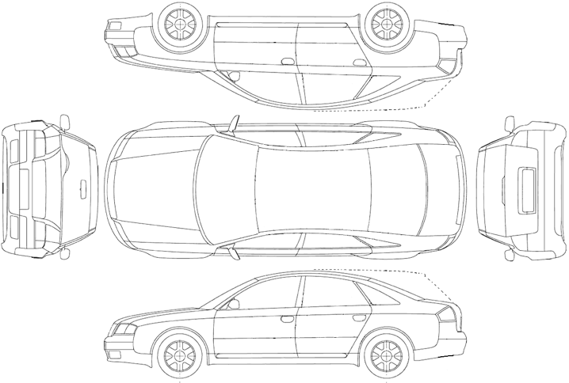
2. ОСМОТР КУЗОВА.

Cиловая конструкция
Элемент |  | Повреждения | Крепежи |  | Слева | Справа
52. | Лонжероны | v | 55. | Капот, крылья | v | v
53. | Брызговики | v | 56. | Двери | v | v
54. | Пороги | v | 57. | Крышка багажника | v | v

Остекление |  |  |  | Шины и диски
58. | Лобовое |  | v | Тип |  | Марка |  |  | Размерность
59. | Левые двери |  | v | 62. | Передние | Falken |  |  | 245/35R20
60. | Правые двери |  | v | 63. | Задние | Michelin |  |  | 275/35R20
61. | Заднее стекло |  | v | Протектор
Фары и фонари |  |  |  | 64. | Перед. левое | 5 | 66. | Зад. левое |  | 6
68. |  | Фары | test | 65. | Перед. правое | 4 | 67. | Зад. правое |  | 6
69. |  | Фонари | v | Тормозная система (износ)
70. |  | Доп. освещение | v | 72. | Колодки перед. | 35% | 74. | Торм. диск. пер. |  | 30%
71. |  | Тип освещения | v | 73. | Колодки задние | 30% | 75. | Торм. диск. зад |  | 30%

2. ОСМОТР ПОДКАПОТНОГО ПРОСТРАНСТВА.
 |  | НОРМ | ДИАГН. | РЕМОНТ
76. | Проверка замков, упоров, шарниров капота, наличия всех кожухов и чехлов | v
77. | Визуальный осмотр подкапотного пространства (чистое/грязное) | v
78. | Следы ремонта и замены узлов/деталей | v
79. | Наличие течей, запотевания ДВС | v
80. | Проверка уровня и состояния масла в ДВС | v
81. | Состояние ремня (-ей) привода | v
82. | Уровень и состояние охлаждающей жидкости (масло и отработанные газы) | v
83. | Проверка герметичности системы охлаждения | v
84. | Проверка целостности монтажной панели (блок радиаторов, оптика) | v
85. | Проверка герметичности теплообменника и помпы | v
86. | Проверка уровня и состояния масла в КПП (при наличии щупа) | v
87. | Визуальный осмотр турбины течи, шумы (при наличии) | v
88. | Проверка уровня и состояния жидкость ГУР | v
89. | Проверка работы насоса ГУР | v
90. | Проверка уровня и состояния тормозной жидкости | v
91. | Проверка заряда и ёмкости аккумуляторной батареи | v
92. | Проверка вакуумного усилителя тормоза и хода педали тормоза | v
93. | Проверка световых индикаторов, предупреждающих, контрольных ламп (включаются и гаснут) | v
94. | Запуск ДВС | v
95. | Работа ДВС на холостых оборотах (шумы, вибрации, посторонний шум) | v
96. | Работа ДВС на повышенных оборотах (набор/сброс оборотов) | v
97. | Состояние приводных роликов | v
98. | Проверка работы вентилятора системы охлаждения ДВС | v
99. | Проверка радиаторов (загрязнения, заломы, замятия) | v

3. ОСМОТР САЛОНА. ПРОВЕРКА ЭЛЕКТРООБОРУДОВАНИЯ
 |  | НОРМ | ДИАГН. | РЕМОНТ
100. | Состояние обивки сидений, дверей, панели приборов, напольных ковров, обивки потолка | v
101. | Проверка звукового сигнала | v
102. | Проверка работоспособности электрических стеклоподъемников (передних, задних, режим auto) | v
103. | Проверка механизма люка/панорамной крыш (посторонние звуки, подклинивание, неполное открытие/закрытие) | v
104. | Проверка работы ремней безопасности, «детских» замков, регулировка рулевой колонки | v
105. | Проверка работоспособности механизмов регулировки кресел: электропривод, память сидений (если применимо) | v
106. | Проверка работы функций подогрева, вентиляции, массажа (где применимо) | v
107. | Проверка подогрева руля и регулировки рулевой колонки | v
108. | Проверка механизмов складывания сидений второго и третьего ряда (при наличии) | v
109. | Проверка работы бортового компьютера | v
110. | Проверка внешних ламп освещения | v
111. | Проверка стеклоомывателей и стеклоочистителей | v
112. | Проверка мультимедийной системы, CD- и DVD- приводов, камеры заднего вида (где применимо) | v
113. | Работа системы Keyless-Go | v
114. | Работа вспомогательных систем: доводчики дверей и крышки багажника, системы ночного видения, круиз-контроля | v
115. | Оценка работоспособности механизмов регулировки, складывания, подогрева боковых зеркал | v
116. | Проверка работы внутреннего освещения (плафоны, козырьки, перчаточный ящик и т. д. | v
117. | Проверка эффективности работы кондиционера, так же регулировки воздушных потоков, климат-контроля (режима auto) | v
118. | Проверка работы парковочного ассистента (при наличии) | v
119. | Проверка работы предпускового отопителя Webasto (при наличии) | v
120. | Проверка регулировки света фар (при наличии) | v
121. | Проверка центрального замка | v
122. | Проверка стояночного тормоза | v
123. | Обогрев заднего стекла |  | test
124. | Работа лючка топливного бака | v
125. | Проверка состояния обивки багажника | v

4. КОМПЬЮТЕРНАЯ ДИАГНОСТИКА:
 |  | НОРМ | ДИАГН. | РЕМОНТ
126. | Проверка соответствия VIN номера в ЭБУ автомобилю | v
127. | Считывание кодов неисправностей (отсутствие активных или значимых сохраненных) | v
128. | Считывание ошибок в ЭБУ (после тестовой поездки) | v
129. | Количество сохраненных ключей |  | test
130. | Распечатка протокола диагностики |  | test
131. | Проверка пробега (при наличии данных) |  |  | test

5. ТЕСТ-ДРАЙВ.
132 | Начало движения | test 1
133 | Набор скорости | v
134 | Работа КПП | v
135 | Ускорение | v
136 | Движение на ср. скорости | v
137 | Торможение с усилием | v
138 | Рулевое управление | v
139 | Работа ходовой части | v
140 | Общее впечатление | test
141 | Проверка функций (круиз-контроль, удержание полосы, авто-стоп, автопарковка) | v

Заключение и рекомендации

